agosto

Nicolas Tello Mendez

Ingenieria de sistemas

**base de datos**

Taller

Base de Datos II

Contenido

Creación del Rol administrador 2

Asignación de permisos al Rol administrador 3

Ingreso como Rol administrador para hacer el CRUD 4

Ingreso de datos en cada Tabla 5

Registro de las Búsquedas 6

## Creación del Rol administrador

## Asignación de permisos al Rol administrador

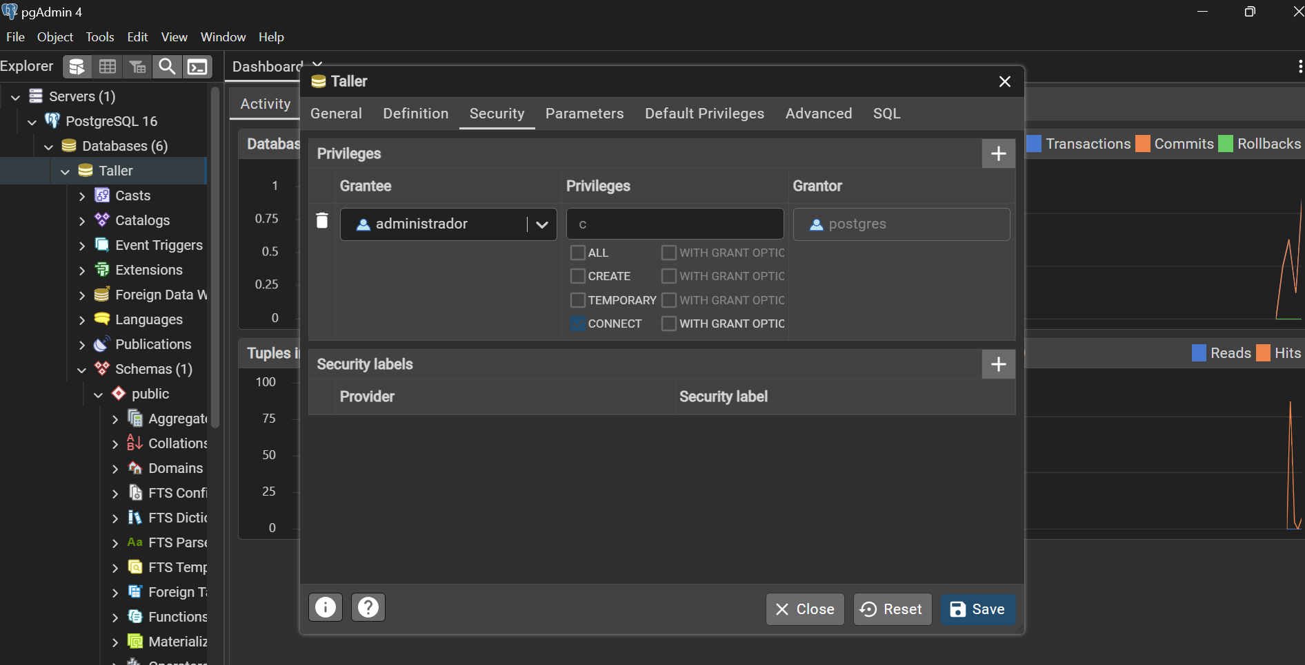

## Ingreso como Rol administrador para hacer el CRUD

## Ingreso de datos en cada Tabla

## Registro de las Búsquedas

